**TP5 HSRP Réel**

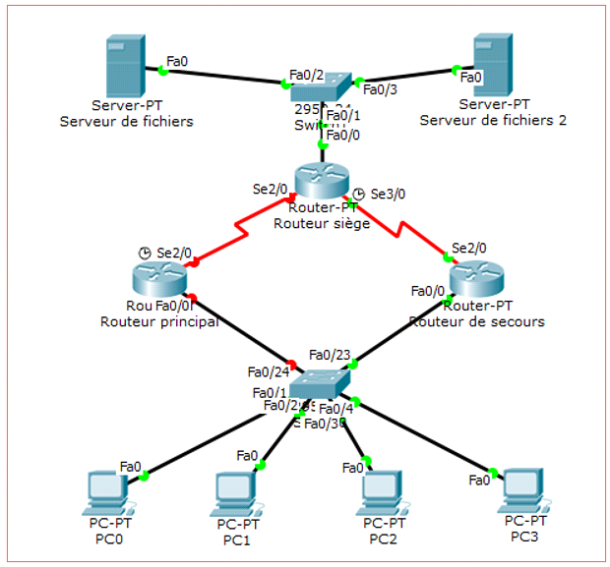

Voici la réalisation en réel de ce schéma :

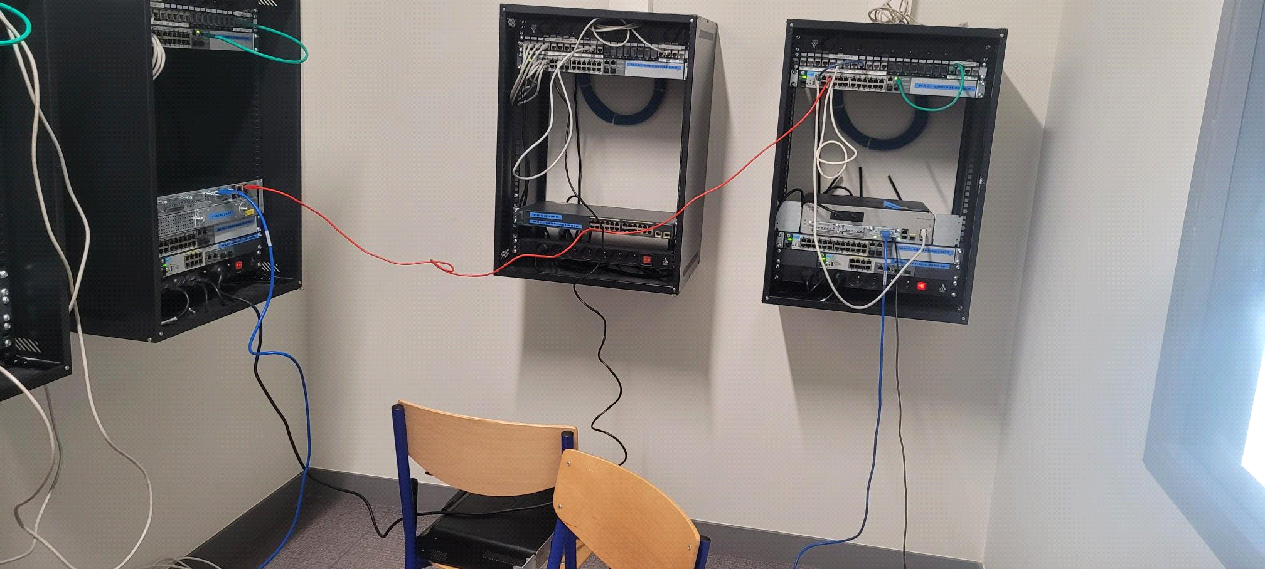

Afin de réaliser le schéma, nous avons d’abord configuré le routeur principal :





On vérifie ensuite les interfaces :

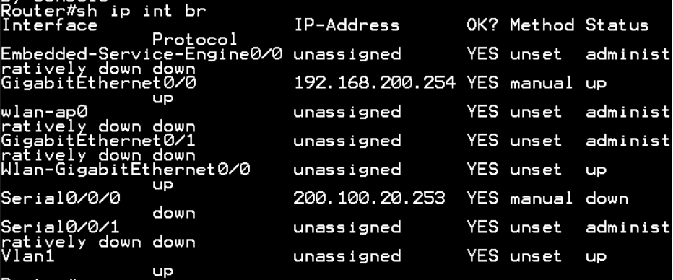

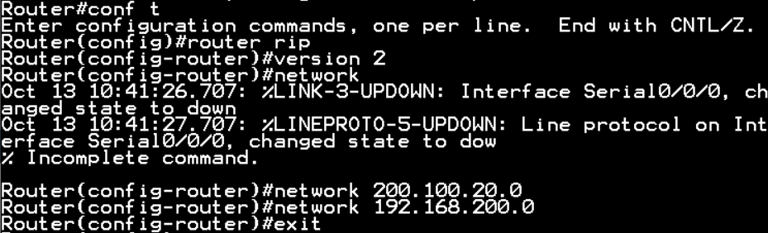

Ensuite, On met en place le routage RIP afin que les postes puissent communiquer entre eux, ici nous utilisons la version 2 du routage RIP, il suffit simplement de rentrer les réseaux adjacents à chaque routeur.

Sur le routeur siège :

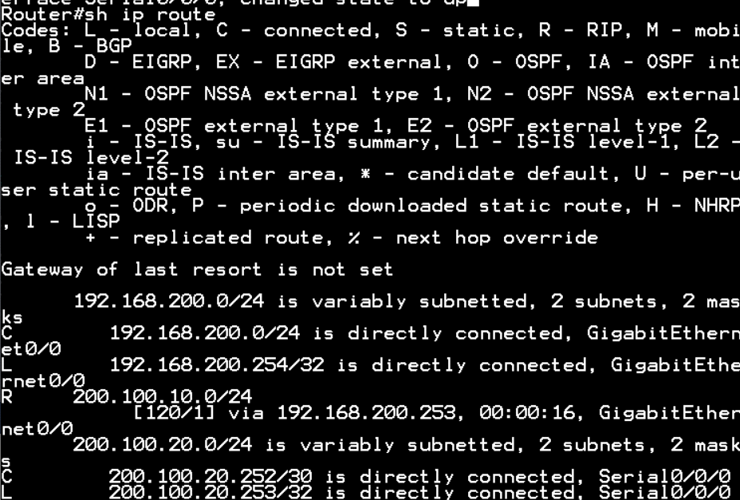

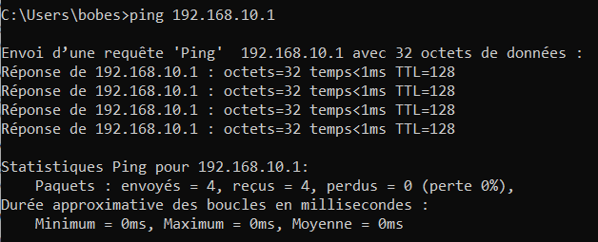

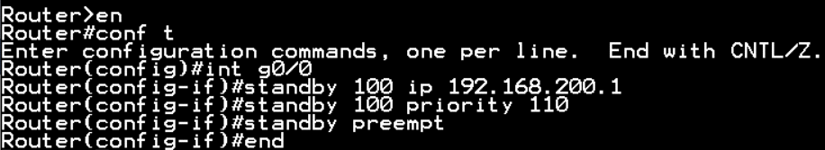

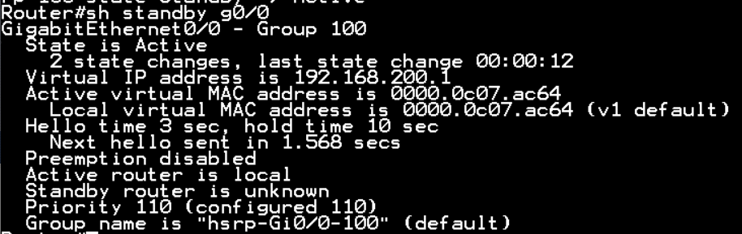

Nous avons ensuite passé le routeur principal en routeur secondaire afin de débloquer

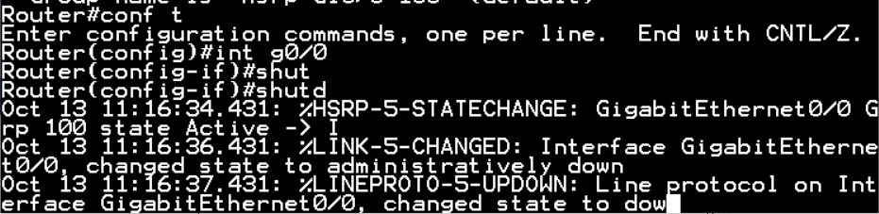

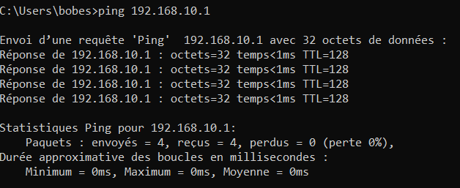

Voici ensuite quelques screens démontrant que les pings marchent :

